林 业 信 息

第十七期

盂县林业局 　　 二0二五年六月六日

**盂县林业局**

**深入学习贯彻习近平总书记安全生产重要论述和重要指示批示精神暨警示教育**

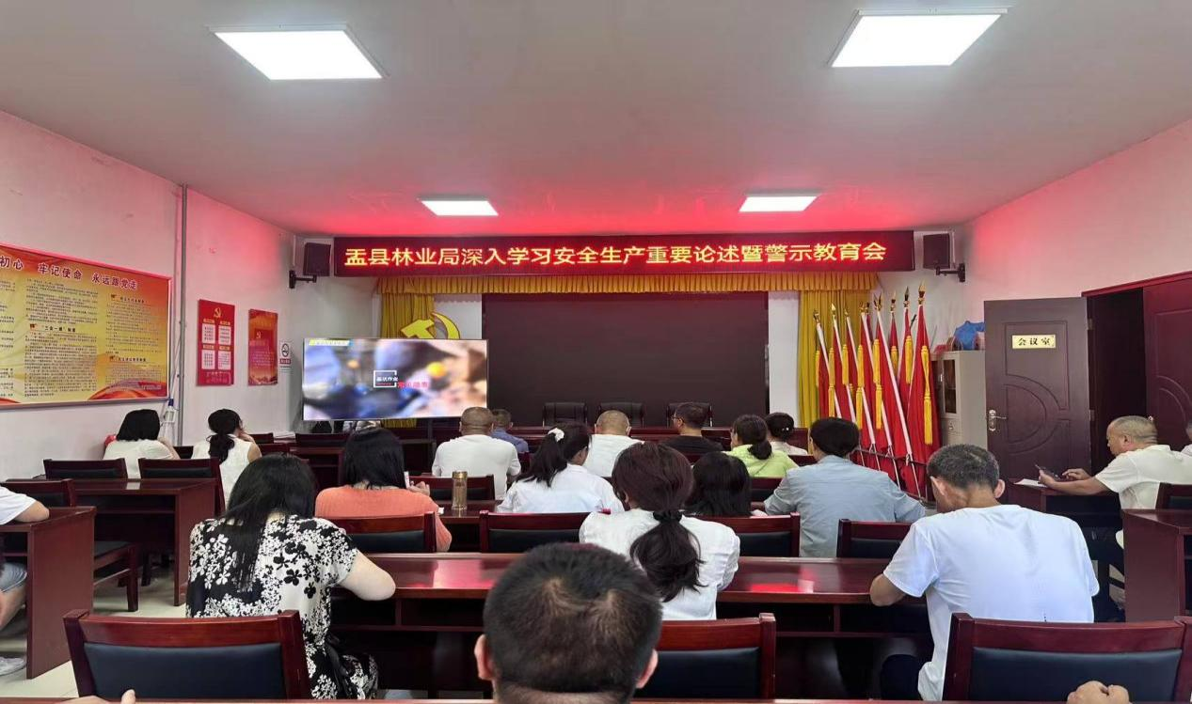

 为牢固树立安全发展理念，切实提升林业系统安全生产工作水平，盂县林业局积极响应上级号召，深入开展学习贯彻习近平总书记关于安全生产重要论述和重要指示批示精神宣贯活动。6月6日,局党组组织全局干部职工在一楼会议室开展安全生产月主题的学习与研讨。

会上，局党组书记、局长郝志强首先主持学习了习近平总书记关于安全生产重要论述和重要指示批示精神；随后组织全局干部职工集中学习观看2025年“安全生产月”教育宣传片——《查找身边安全隐患》；最后，局领导班子成员和大家进行了安全生产专题研讨。

会议强调：全局干部职工一定要加强学习，要善于用习近平总书记安全生产重要思想武装头脑、指导实践、推动工作。在会后要通过集中宣讲、培训辅导、在线学习等各种形式，加强学习成果转化运用，更好地统筹发展和安全。通过一系列扎实有效的举措，在全系统营造了浓厚的安全生产学习氛围，为推动林业事业高质量发展筑牢安全根基。